Игольница в виде кактуса
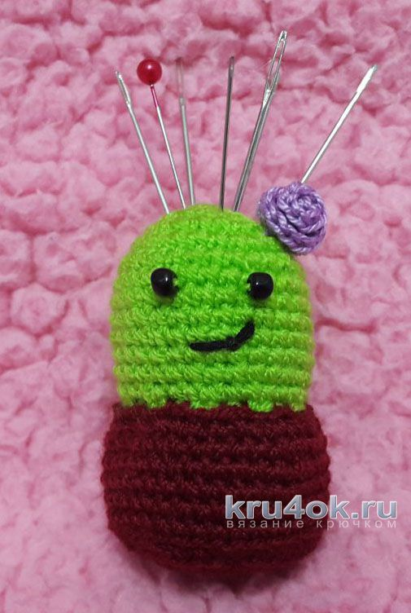

Описание
Горшочек:
1 деталь:
1) соединить в кольцо цепочку из 40 сбн
2)-7) 40 сбн
Закончили вязание
2 деталь:
1) 6 сбн в кольцо
2) 6 прибавок (12)
3) (1 сбн, прибавка)*6 (18)
4) (2 сбн, прибавка)*6 (24)
5) (3 сбн, прибавка)*6 (30)
Закончили вязание.
Пришиваем к 1 детали как дно горшочка.
Набиваем синтепоном.

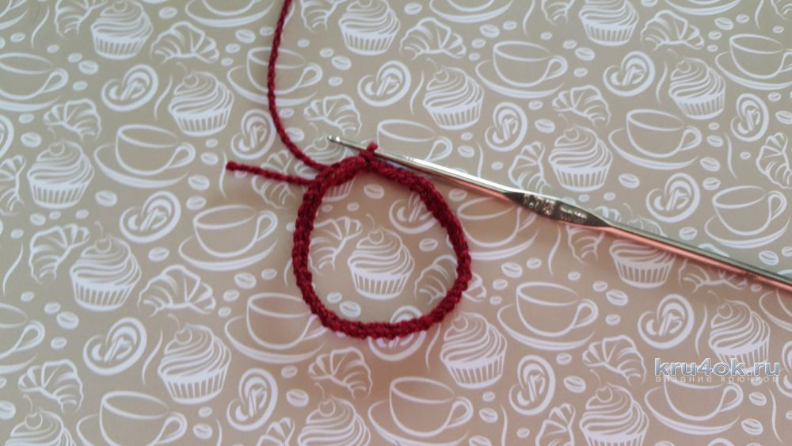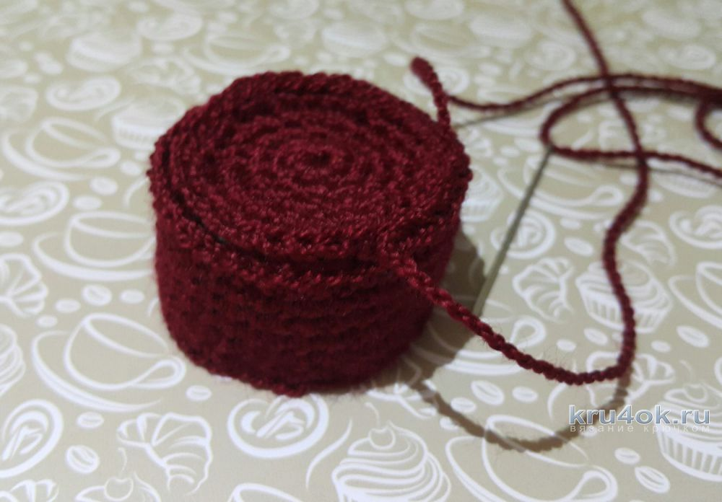
Кактус:
1) 6 сбн в кольцо
2) 6 прибавок (12)
3) (1 сбн, прибавок)*6 (18)
4) (2 сбн, прибавок)*6 (24)
5) (3 сбн, прибавок)*6 (30)
6)-14) 30 сбн без изменения
закончили вязание.
Пришиваем глаза и вышиваем рот.
Набиваем синтепоном.
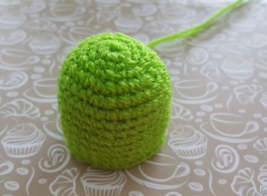
Цветок (по желанию)
1) цепочка из 10 сбн
2) 10 ст, пр. (20 ст.)
Скручиваем в розочку.
Пришиваем к кактусу.

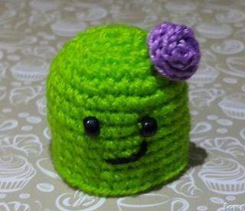
Сшиваем горшочек с кактусом и игольница готова!

